## 代码说明：

* main_1：横向判断
* main_1_dict：横向字典判断
* main_2：纵向判断
* main_3_area_brand_regex-test：纵向字典判断

## 算法说明：

最终以main_3_area_brand_regex-test为优化代码，算法流程：



## 结果展示：

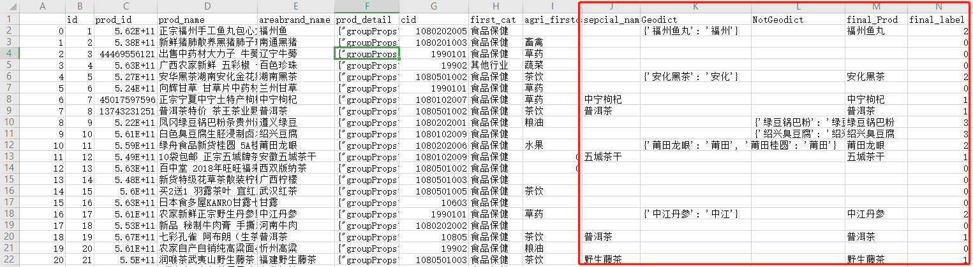

前面几列我原始数据，最后几列为解析结果。

## 效率和解析结果分析：

|  |  |  |  |  |  |
| --- | --- | --- | --- | --- | --- |
|  | | 算法：main_2 | | 算法:main_3_area_brand_regex-test | |
| 效率 | 平均耗时（s/条） | 1.0583 | | 0.0015093s | |
| 总耗时 | 105.83s/100条 | | 1.5093s/1000条 | |
| 解析结果 | 未匹配 | 53 | 53.00% | 590 | 59.00% |
| 特产品配 | 17 | 17.00% | 158 | 15.80% |
| 地理标志唯一 | 17 | 17.00% | 137 | 13.70% |
| 非地理标志唯一 | 11 | 11.00% | 78 | 7.80% |
| 地理标志一对多 | 0 | 0.00% | 21 | 2.10% |
| 非地理标志一对多 | 2 | 2.00% | 16 | 1.60% |
| 总计 | 100 | 1 | 100 | 1 |

注：解析结果应当是一致的，这里的细微差异只是解析100条数据和1000条数据的差异。